Utiliser le wiki

Aller à l’accueil
- Cliquer sur une des zones bordée de rouge.
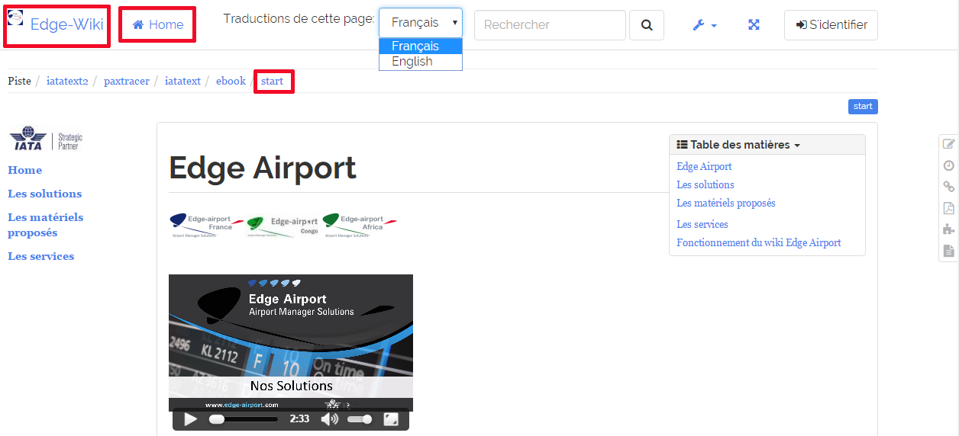

Choisir la langue
- Cliquer sur la liste déroulante Traductions de cette page.
- Choisir la langue désirée.
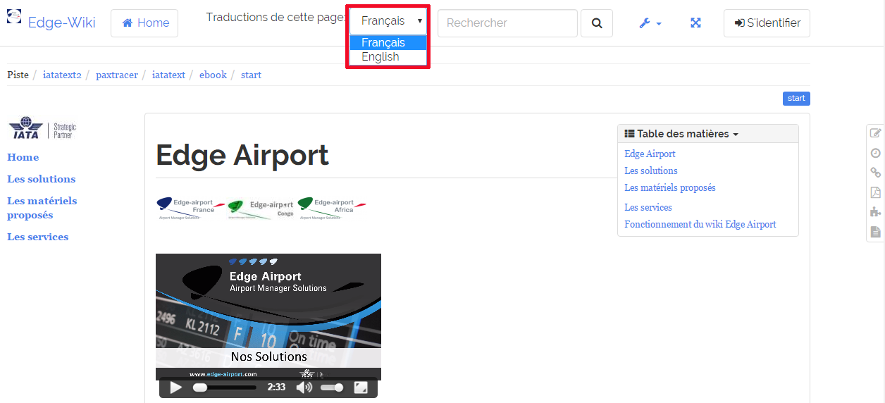

Choisir la taille d’affichage du wiki
Le wiki peut être affiché en plein écran.
- Cliquer sur le symbole du plein écran.
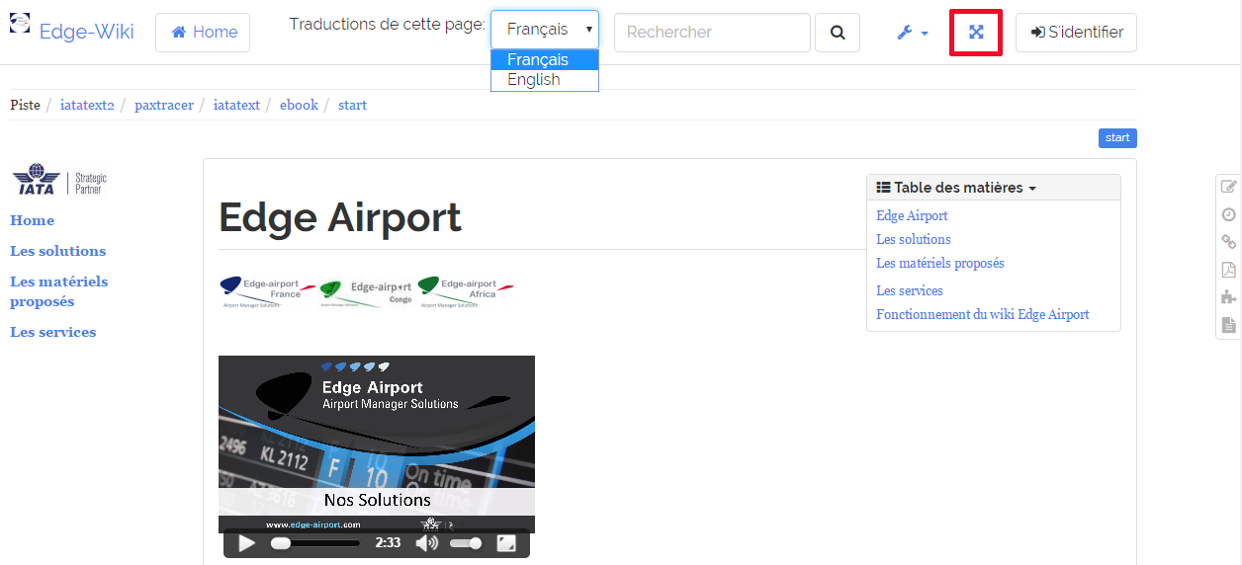
- Cliquer de nouveau sur le symbole du plein écran pour revenir à la taille d’origine.

Faire une recherche
Il est possible de faire une recherche textuelle dans le wiki Edge Airport.
- Cliquer dans le champ Rechercher.
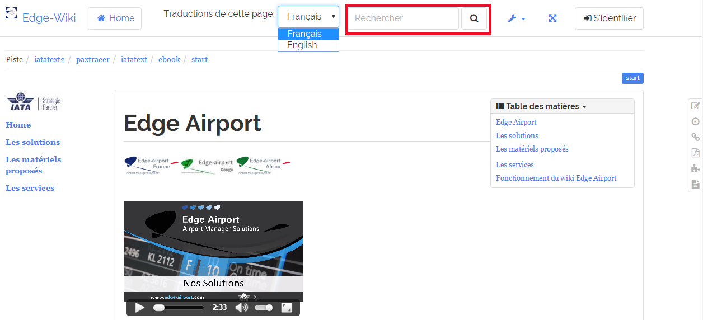
- Saisir le terme de la recherche.
- Cliquer sur la loupe à droite du champ ou appuyer sur la touche Entrée du clavier.
- La page de recherche s’affiche, précisant dans quels documents l’expression a été trouvée.
- Cliquer sur le document concerné.

Voir les dernières révisions des pages

- Cliquer sur le symbole de l’horloge
- Les dernières révisions de la page en cours s’affichent.
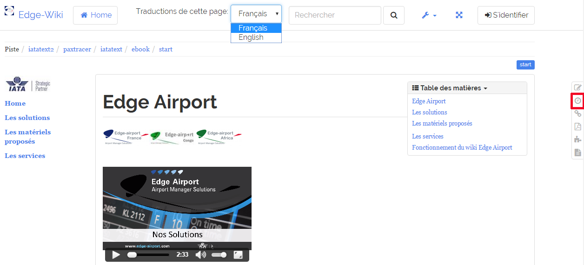

Créer votre guide
Créer votre guide

